淡江時報 第 1141 期
源社邀梁美花傳授原住民族織布工藝
學生大代誌
【記者鄧晴淡水校園報導】源社於3月的每週三晚上6時在B302A舉辦「傳統織布工藝」活動，邀請馬虹原住民工作室講師梁美花教導大家織出屬於自己的布，本次活動開放給有興趣的非社員報名，但為了教學品質必須先通過面試，最後共有10位同學參與。

課程中，梁美花準備了桌上簡易織帶機給每位參與者使用，在詳細地解說織帶機的操作步驟後，便細心地指導同學們織布的方法，每週的課程都帶著大家跟上進度，在最後一堂課時，眾人皆興高采烈地展現自己認真做出來的成品，個個露出心滿意足的笑容。

社長、歷史三曾珮渝表示，會舉辦這次的織布課程是因為這學期的活動以泛紋面族群為主，而泛紋面族群最具代表性的文化便是織布工藝，自己在高中時雖然就讀原住民專班，但因為不是泛紋面族群，因此也沒有接觸過織布。很開心可以和大家一起學織布，雖然相較於其他的手作課程，織布顯得更加複雜，但是大家都非常投入，謝謝大家熱情參與並學習這項原住民族的傳統技藝。
2022/04/17

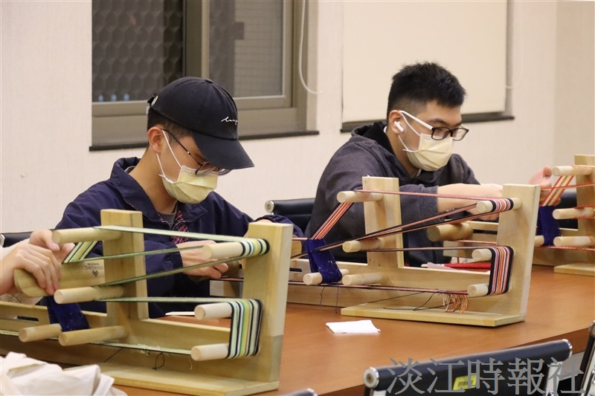
源社於3月的每週三晚上6時在B302A舉辦「傳統織布工藝」活動，邀請梁美花老師教導大家織出屬於自己的布。（攝影／鄧晴）

